**THU THẬP, LÀM RÕ YÊU CẦU CỦA ỨNG DỤNG**

Nhóm 08 - Thành viên nhóm

1. Trần Văn Khải (Nhóm trưởng)
2. Tăng Thanh Đức

*Tên ứng dụng:* **CHƯƠNG TRÌNH QUẢN LÝ BÁN HÀNG TẠI CỬA HÀNG BÁN QUẦN ÁO THỜI TRANG K&D**

Thời gian thực hiện: Từ 15/09/2021 đến 01/12/2021 (11 tuần)

1. **Đặc tả yêu cầu**
2. **Khảo sát yêu cầu**

Cửa hàng bán quần áo thời trang K&D là một cơ sở kinh doanh vừa mới thành lập. Đối tượng phục vụ cho mọi lứa tuổi có nhu cầu mua sắm, làm đẹp cho bản thân thì dây là là sự lựa chọn tốt nhất cho mọi người. Cửa hàng hoạt động với quy nhỏ áp dụng trong một của hàng bán quần áo thời trang K&D , thời gian làm việc của cửa hàng sẽ chia hai ca từ 9h sáng đến 4h chiều và từ 4h chiều đến 10h đêm, nhân viên có thể chọn 1 trong hai ca, đội ngũ nhân viên được chia thành hai loại chính: nhân viên quản lý và nhân viên ,mỗi nhân viên sẽ hướng dẫn hay gợi ý cho khách hàng mua đồ và sẽ thanh toán đầu quầy tính tiền bởi một nhân viên trực ở đó.

Cửa hàng bán quần áo thời trang K&D sẽ có thông tin của sản phẩm khi khách muốn tìm. Hóa đơn của khách hàng sẽ đươc lưu nhưng thông tin, mã hóa đơn, sản phẩm, ngày tạo. Một hóa đơn có thể có nhiều sản phẩm và một sản phẩm sẽ được chọn và ghi trên nhiều hóa đơn

1. **Quy định nghiệp vụ**

Các nghiệp vụ liên quan đến thao tác của quản lý bán hàng tại cửa hàng bán quần áo:

**Bước 1:** Tiếp nhận nhu cầu mua hàng của khách hàng .Nhân viên tư vấn sản phẩm, làm khách hàng dễ dàng nhận biết và bị thu hút vào sản phẩm.

**Bước 2:** Lập báo giá Sản phẩm gửi cho khách hàng giai, đoạn này là giai đoạn then chốt ảnh hưởng tới việc thành hay bại trong cả quá trình tiếp cận. Đặc biệt, nên dùng nhiều những câu tư vấn chào mời với các sản phẩm khác đi kèm.

**Bước 3:** Lập đơn hàng và theo dõi tình trạng sản phẩm kiểm tra còn hàng không để kịp thời thông báo cho khách hàng và không được thanh toán trước trong bước này

**Bước 4:** Tính tổng tiền sản phẩm xuất và in hóa đơn bán hàng cho khách hàng. Không phải khách hàng mua hàng xong là xong, mà shop còn phải có một quy chuẩn về quá trình chăm sóc khách hàng. Để tạo ấn tượng cho khách hàng, khi có nhu cầu khách sẽ nhớ đến cửa hàng.

**Bước 5:** Theo dõi phần công nợ, thu chi trong phần quản lý báo cáo và thống kê.

1. **Quy định**

**Quy định về tính lương cho nhân viên**:

* Cửa hàng có 2 vị trí làm việc là ngưởi quản lý và nhân viên tương ứng với mức lương theo giờ cho người quản lý là 40.000vnđ/giờ và nhân viên là 25.000vnđ/giờ.
* Cửa hàng có trả thêm phụ cấp ăn uống cho cả người quản lý và nhân viên tương ứng theo số ca làm việc của họ.
* Người quản lý được hỗ trợ thêm phụ cấp đi lại 200.000vnđ/tháng.
* Thưởng tết là 1 tháng lương đầy đủ ngày làm việc nếu cả người quản lý và nhân viên làm đủ 6 tháng liên tục trong năm.

**Quy định về thanh toán:**

* Thu tiền bán hàng từ khách hàng và ghi nhận công nợ phải thu nếu bán hàng chưa thu tiền và đối chiếu công nợ với khách hàng.
* Sản phẩm mà khách chọn để thanh toán sẽ chuyển vào phần giỏ hàng tiếp sang hóa đơn để thanh toán và in hóa đơn bán hàng

**Quy đinh về cách quản lý sản phẩm**:

* Sản phẩm khi không còn kinh doanh nữa cũng không được xóa khỏi cơ sỡ dữ liệu mà chỉ để trạng thái ngừng kinh doanh

**Quy định khi nhân viên tương tác với ứng dụng:**

* Phải lưu vào nhật ký hoạt động các thông tin người thực hiện và ngày thực hiện khi thực hiện các chức năng nhập sản phẩm mới, cập nhật thông tin sản phẩm, lập hóa đơn, tính lương nhân viên, …

1. **Danh sách các câu hỏi khi thu thập và làm rõ yêu cầu của ứng dụng**

|  |  |  |  |  |  |
| --- | --- | --- | --- | --- | --- |
| ***STT*** | ***Câu hỏi (Questions)*** | ***Trả lời (Answers)*** | ***Người tạo Q&A*** | ***Ngày tạo Q&A*** | ***Ghi chú*** |
| 1. | Bạn đã xác định được các chức năng cho ứng dụng quản lý bán hàng của cửa hàng chưa? | Ứng dụng nên có các chức năng cơ bản như quản lý thông tin sản phẩm, quản lý bán hàng, báo cáo thống kê | Trần Văn Khải | 24/09/2021 |  |
| 2. | Mật khẩu có cần điều kiện gì không? | Mật khẩu phải được ràng buộc với độ bảo mật gồm chữ và số và nhân viên có thể thay đổi | Tăng Thanh Đức | 23/09/2021 |  |
| 3. | Chương trình có bao nhiêu loại người sử dụng? | Chương trình có một loại người sử dụng là nhân viên của cửa hàng | Tăng Thanh Đức | 23/09/2021 |  |
| 4. | Người sử dụng có hay dùng phím Enter khi nhập dữ liệu không? | Có | Trần Văn Khải | 24/09/2021 |  |
| 5. | Bạn đã có mô tả gì về cách hoạt động của các chức năng? | Ứng dụng phải quản lý được sản phẩm đã nhập theo danh mục, theo nhà sản xuất, quản lý được thu chi, và có được báo cáo thống kê vào cuối ngày | Tăng Thanh Đức | 23/09/2021 |  |
| 6. | Ứng dụng có cần phân quyền không? | Ứng dụng cần phân quyền cho nhân viên bán hàng: lập hóa đơn, tra cứu thông tin sản phẩm  Quản lý bán hàng: tra cứu thông tin sản phẩm, quản lý doanh thu, quản lý thống kê, báo cáo, quản lý thu chi  Quản lý kho: quản lý nhập xuất kho, tra cứu thông tin sản phẩm, kiểm tra danh mục sản phẩm và tình trạng sản phẩm | Tăng Thanh Đức | 23/09/2021 |  |
| 7. | Bạn có yêu cầu gì cho chức năng tìm kiếm sản phẩm hay không? | Ứng dụng cần có nhiều lựa chọn tìm kiếm sản phẩm như tìm kiếm theo tên, danh mục, … | Trần Văn Khải | 24/09/2021 |  |
| 8. | Bạn muốn lưu lại những gi để có thể quản lí một cách tốt nhất cho shop buôn bán quần áo của bạn? | Yêu cầu phần mềm lưu lại thông tin nhân viên cũng như mã hàng, số lượng, đơn giá | Trần Văn Khải | 24/09/2021 |  |
| 9. | Khi nhập hàng hay xuất hàng bạn muốn lưu thông tin những gì vd như ngày tháng, số lượng…..? | Tôi muốn lưu lai thông tin đơn hàng của từng ngày để có thể kiểm soát một cách tốt hơn | Tăng Thanh Đức | 23/09/2021 |  |
| 10. | Khi nhập hàng vào kho thì có yêu cầu về giấy tờ xác nhận gi? | Mỗi khi nhập hàng thì sẽ kiểm hàng sau đó sẽ lập phiếu nhập hàng chứa các thông tin như: Mã nhân viên, tên nhân viên,mã hàng ,tên hàng, số lượng, đơn giá, ngày nhập thông qua phần mềm để lưu trữ | Tăng Thanh Đức | 23/09/2021 |  |
| 11. | Các thông tin về hàng hóa cần lưu trữ là gì? | Mỗi mặt hàng sẽ được lưu trữ các thông tin như Mã hàng, Tên hàng, loại hàng, đơn giá, ngày nhập | Tăng Thanh Đức | 23/09/2021 |  |
| 12. | Chức năng nhập sản phẩm cần ràng buộc những gì? | Chức năng nhập sản phẩm cần ràng buộc khi nhập các thông tin của sản phẩm ví dụ: không được để trống, không nhập chữ đối với đơn giá, số lượng,… | Tăng Thanh Đức | 23/09/2021 |  |
| 13. | Anh chị có phân loại hàng hóa để dể dàng lưu trữ không, nếu có phân loại như thế nào? | Có, chúng tôi phân ra hai loại là quần và áo, và phân ra theo size để bảo quản trong kho, | Tăng Thanh Đức | 23/09/2021 |  |
| 14. | Khi muốn kiểm tra xem mã sản phẩm đó còn hàng không? | Có, Phầm mềm hỗ trợ chức năng tìm kiếm sản phẩm. | Trần Văn Khải | 24/09/2021 |  |
| 15. | Khi bán hàng thì cần có giấy tờ xác nhận gì hay không? | Có, xuất ra hóa đơn | Trần Văn Khải | 24/09/2021 |  |
| 16. | Có ưu đãi khi mua số lượng nhiều hay là thành viên của cửa hàng hay không? | Có, nếu vậy sẽ được giảm 5%-20% tổng sản phẩm khách hang mua dựa trên phần mêm | Trần Văn Khải | 24/09/2021 |  |
| 17. | Nếu tôi chọn sản phẩm đên thanh toán không thích sản phẩm nào đó tôi có thể trả lại sản phẩm không? | Được, nếu quý khách trả lai hàng phần mềm sẽ trừ | Trần Văn Khải | 24/09/2021 |  |
| 18. | Bạn có nhu cầu chức năng quản lý bảng lương của nhân viên hay không và hình thức như thế nào? | Có và nên thực hiện tính lương theo ca làm việc | Tăng Thanh Đức | 23/09/2021 |  |
| 19. | Bạn có yêu cầu gì về các thông tin cần phải thống kê? | Phải thống kê được số sản phẩm đã bán, số còn lại, doanh thu, chi tiêu liên quan (điện, internet, …), lương nhân viên, tình trạng sản phẩm | Trần Văn Khải | 24/09/2021 |  |
| 20. | Bạn có nhu cầu xuất ra các thống kê, báo cáo theo dạng tài liệu lưu trữ? | Có, các báo cáo nên xuất theo định dạng excel | Trần Văn Khải | 24/09/2021 |  |

1. **Yêu cần chức năng/phi chức năng của ứng dụng**

**Yêu cầu chức năng**

* Quản lý sản phẩm
* Tìm kiếm sản phẩm, kiểm tra danh mục sản phẩm
* Nhập sản phẩm
* Cập nhật thông tin sản phẩm
* Quản lý bán hàng
  + Lập hóa đơn, xem chi tiết
  + Cập nhật thông tin hóa đơn
  + Hủy hóa đơn
* Quản lý tài khoản
  + Tạo tài khoản
  + Thay đổi mật khẩu
  + Đặt lại mật khẩu mặc định
* Quản lý khách hàng
  + Tìm khách hàng
  + Cập nhật thông tin khách hàng
* Quản lý nhân viên
  + Thêm, cập nhật thông tin nhân viên
  + Tỉnh bảng lương nhân viên
* Báo cáo thống kê
  + Lập số lượng và thông tin sản phẩm hết hàng
  + Lập số lượng và thông tin sản phẩm mới nhập
  + Thông kê theo hóa đơn bán hàng, nhập hàng
  + Tính tổng doanh thu theo ca làm việc, theo tên nhân viên, theo sản phẩm

**Yêu cầu phi chức năng**

* Giao diện thân thiện với người dùng tạo cảm giác dễ dàng thao tác trong thời gian ngắn
* Có sẵn các lựa chọn tìm kiếm thông tin sản phẩm phù hợp với nhu cầu của người dùng
* Yêu cầu chương trình phải hoạt động liên tục, luôn sẵn sàng thực hiện các chức năng và thực hiện sao lưu dữ liệu thường xuyên để tránh sự cố
* Các tính toán phải chính xác theo nghiệp vụ

1. **Sơ đồ phân cấp chức năng của ứng dụng**

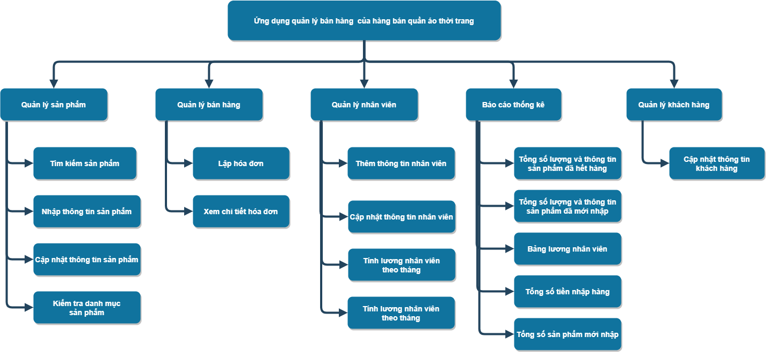

1. **Các chức năng chính của ứng dụng**

* Quản lý thông tin sản phẩm (Thêm, cập nhật, tìm kiếm)
* Quản lý thông tin hóa đơn (Thêm, cập nhật, tìm kiếm)
* Quản lý thông tin khách hàng (Cập nhật)
* Quản lý thông tin nhân viên (Thêm, cập nhật)
* Quản lý thông tin tài khoản (Thêm, cập nhật)
* Quản lý báo cáo thống kê (thống kê, sắp xếp)